新型模块式高频高压大功率开关电源的设计
——模块PF1000A-360 和IPM-4M的应用
鲁思慧
本文介绍PF1000A-360型AC/DC功率变换模块和IPM-4M型全桥式DC/AC高频大功率变换模块组合设计出新型模块式高频(22-25KHZ)高压(100V-120V)大功率1000W开关电源。又阐明这开关电源设计方法和工作原理及模块特点。
1、问题的引出
1.1电力电子技术的发展
在电力电子技术中，开关电源占有重要地位，而现代电力电子技术的繁荣与开关电源（特别是高频开关电源）的发展紧密联系在一起，则高频化是现代电力电子技术焦点之一。但现代高频开关电源技术的进步得力于新理论、新技术、新器件、新材料的支持。其应用空间迅速扩展，除了计算机、电机变频控制、电悍、电镀、电感加热、超声波加工（清洗）等所用的变流设备在原有基础上升级换代外，荧光灯和新型电光源的镇流器，现代办公设备、通讯装置、运载工具、移动军事装置、航空、航天、航海装置等，都开始将注意力转向以高频变换为代表的现代电力电子技术，许多新的应用领域中其热点也陆续发展并选中高频开关电源(DC/AC)。
1.2市场的需要
在上述这些应用领域中很重要的是要求高可靠的高频高压大功率的开关电源。根据现代电力电子技术关于高频电源电路应集成化、智能化及模块化的又一特点，纵观目前市场，由于国内在此方面起步较晚，因而具备这一特点的高可靠高频大功率开关电源还处于开发研制(包括国外厂商在内)之中，即使有,也只是AC_DC或DC_DC的±48v、±24v等常用通讯用的开关电源。
面对这新的桃战和机遇，我们采用了日本联美兰达（NEMIC-LAMBDA）公司产的PF1000A-360型AC/DC功率变换模块和IPM-4M型全桥式DC/AC高频大功率变换模块并将其前后级相连又与高频大功率脉冲变压器T等一起组合而成新型模块式高频(22-25)KHZ 高压(100V-120V)大功率（1000W）开关电源, 并作为信号源(或称超声波发生器)与换能器匹配组合成高声高强度超声波管道清洗机。 值此，该新型高频高压大功率开关电源设计方案作一分析介绍。
2、设计思想
对高频高压大功率开关电源而言，其程式应该由前级AC-DC(市电交流输入220v变换成直流高压) 和后级DC-AC(直流高压逆变成高频高压) 两大主要部分组成。
按目前常规的设计，前级AC-DC往往采用市电220v交流输入经整流滤波；而后级采用电源管理IC（电源控制芯片）和全桥大功率管(MOSFTT管或IGBT管) 及脉冲大功率变压器一起组成的零电压开通、关断的谐振电路（ZVS）拓扑方式来实现DC-AC，见图1所示。
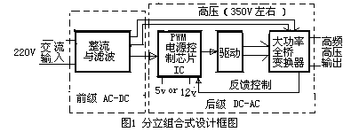
2.1这种分立组合式的设计程式对高频大功率电力电子技术来说有较大缺陷
首先分析后级DC-AC。虽然电源管理器(控制芯片IC)功能很强，但由于仍属分立组合，故制作调试烦琐，特别是与大功率管连接的功率驱动部分往往都是小型高频变压器与驱动三极管的合成，所以在负载匹配上经常出现由于连线分布电容和电感所形成的尖峰脉冲将击穿或烧毁；再看前级AC-DC，进行AC-DC, 是将输入交流的220V市电变换成直流高压(320V-350V)的大功率变换，若是采用一的般的桥式整流加滤波，则在交流电源一个周期内，其整个开关电源只有很短时间从交流电源吸取电流，输入脉冲电流的峰值很大，它含有非常高的谐波分量（三次谐波尤为突出），由于只有输入电流的基波分量才能产生有功功率，因此开功率因素很低，同时，谐波电流还会严重污染电网，并干扰其它设备。
2、模块化技术的应用方案是克服上述缺陷的最有效设计
3.1选用合适功率变换模块电路
前级AC-DC大功率变换为了提高功率因素，限制电流畸变和谐波，必须必须采用功率因素校正（Power Factor Correction, 简称PFC）新技术，即具有谐波和功率因素校正及各种过压、过流等保护功能的功率变换模块电路。
据此，采用了日本NEMIC-LAMBDA公司产的PF-1000要-360型AC-DC大功率变换模块，将(AC)交流输入220v成直流(DC)360v. 其PF-1000A-360型AC-DC变换模块内部框图，见图2所示。交流输入220v加到PF功率变换模块的输入引脚AC(L火线)和AC(N零线)，经功率因素和谐波校正后, 从PF模块的引脚+U0和-Uo输出。
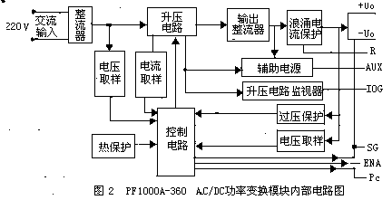
PF-1000A-360型AC-DC大功率变换模
* 模块PF-1000A-360型AC-DC变换模块技术指标：其输入电压为交流170V—265V，而输出电压为直流360V; 输出为直流电流2.8A-4.2A;输出功率为1008W-1512W；典型浪涌电流60A；最小功率因素为95%；输出电压精度为±2%；
* 模块的特点: 可实现功率因素和谐波校正，效率高达95%以上。带有过压保护、过热保护和输入浪涌保护等保护电路。模块内部将功率电路和控制电路集合在一起，使用起来非常方便。
* PF-1000A-360型引脚功能:
IOG-升压变换器工作监视引脚。正常工作时，IOG端为低电平，若IOG端为高电平，表示该模块出故障。
SG--信号地，在模块内部与负输出引脚-Uo相连。
ENA--电源“接通” 监视引脚, 用于监视PF模块输出电压, 当PF模块输出电压处于
其正常电平(360VDC)时为低电平。
AUX--辅助电源输出引脚，在最大输出电流为10MA时，输出电压范围为12V—20V.
PC--并联工作控制引脚,只要直接将该模块PC引脚与另一模块的PC引脚相连，则两个
模块就可并联工作，最多允许五个同功率模块并联。
R1--外接浪涌限流电阻，用它可以限制电源刚接通时的浪涌电流，若不接，则模块不
应正常工作, 实际上R1(4.2Ω/2W)应与F3温度保险丝(250V 2A 130℃) 相串接而成(见图4所示)。
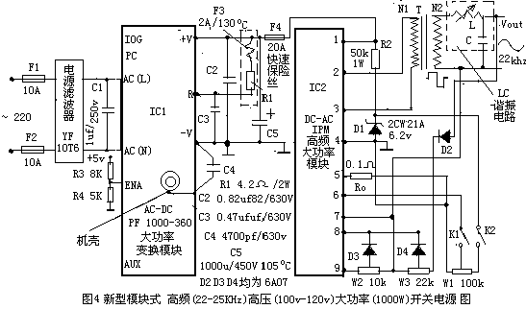
外形尺寸（长*宽*厚）为：146mm*86mm*125.mm
模块使用时应按装在散热板上。
3.2后级DC-AC的设计
后级DC-AC的设计,是采用IPM-4M全桥式DC-AC高频大功率变换模块，该(DC-AC)IPM—4M 模块(见图3所示), 应用美国IR公司的功率器件和贴片工艺生产。用户可以简单方便地直接利用它或其组合设计制作、成各类高频大功率开关电源。
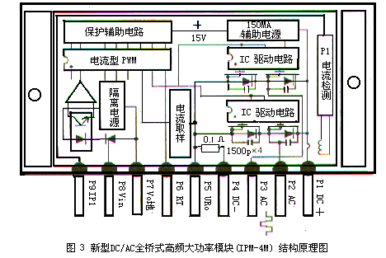
那为什么后级DC-AC要选用IPM-4M全桥式DC-AC高频大功率变换模块？通过对该模块内部结构分析就一目了然，从图3中可看到：
*具有功能较强的电源管理器电路（电源控制芯片），即电流型PWM及辅助保护电路：
所谓电流型即在比较器的输入端直接用感应到的输出电流信号与误差放大器进行比较，来控制输出的峰值电流跟随误差电压变化。这种控制方式可以改善整个开关电源电压和电流的调整率，改善整个系统的瞬态响应。电流型PWM 还具有重选脉冲抑制电路，消除在一种输出里出现两个连续脉冲的可能性。这对于半桥电路或全桥电路组成的开关电源能否可靠工作是极为重要的。
* 内含IC驱动电路代替脉冲变压器隔离：
在半桥电路或全桥电路中高端和低端的驱动器是不供地的，一般采用脉冲变压器隔离。当频率在数Hz到数百KHz范围内变化时，普通的脉冲变压器是无法胜任的。而采用IC驱动电路就不存在上述问题，它的固有死区能防止产生直通信号，它的图腾柱电路能吸收桥电路的“米勒效应”。
* 采用全桥DC-AC变换器：
采用性能优良的MOSFET或IGBT，在公共接地点上伴有0.1Ω的电流取样电阻，它能感应到内部任一桥路或任一桥路的外部过流、短路，将检测信号送往保护辅助电路进行判断调整或极限保护。并有4×1500pf电容，输出串接1mH电感可成为零电压开通、关断的谐振电路(ZVS)。
* 应用P1电流检测，实现恒流控制：
将流过第P1脚的电流感应检波取样送至第9脚，经过调整送至第8脚可进行恒流控制。
* 具有辅助电源供电流型PWM及辅助保护电路正常工作：
由启动电源和内反馈电源组成，它要求电压在20-500V范围内能正常工作(一般情况下在交流220V整流后350V-360V直流电压下工作)。
由其模块内部结构分析所知，它大大减少或克服了后级(DC-AC)分立组合所带来的制作调试麻烦和大功率管被击穿或烧毁等弊病。只需方便的使用模块的引脚，就可实现功能DC-AC。
为便于应用，值此将模块特点作一介绍：IPM-4M全桥式DC-AC高频大功率变换模块特点（见图3所示）。
* 模块DC/AC变换方式
*全桥式功率输出，内装4只MOSFET大功率三极管
*工作频率可10Hz-150KHz调节
*输出电压稳定可调，改变输出脉宽值
*适应工作电压范围宽:20v-500v
*模块工作电流0-20A
*可作为驱动器进行大功率扩展
*外形尺寸（长宽厚）为：115mm*66mm*23mm.
* 模块使用时应按装在散热板上
IPM-4M模块输出引脚使用说明：
*模块左下角圆点为顺序脚P1为第1脚
*P1、DC+正电源输入：可在20V-500V电压范围内使用
*P2、AC功率脉冲宽度调制波输出：波形极性与P3相反
*P3、AC功率脉冲宽度调制波输出：波形极性与P2相反
*P4、DC-负电源输入（或地端）
*P5、UHO全桥脉冲电流取样输出：当内接取样电阻0.1Ω时动作电流为4A时,P4和P5之间每并接一只0.1Ω电阻，可使最大工作电流增加4A，注意：视在功率不应超过1200VA(P1点电压乘以流过P1电流)
*P6、RT频率调整：此脚悬空时，P2、P3输出标称频率(各模块均有标注，本介绍的模块为22KHz)。当P6和P4之间接入100KΩ精密电位器时，改变阻值可使在标注频率f在0—150KHz范围内变化。
*P7、V0光隔离反馈脉宽调制地电位。
*P8、Vin光隔离反馈脉宽调制信号输入：当反馈信号大于2.5V时,P2、P3输出脉冲宽度减小，使反馈信号平衡在2.5V
*P9、P1, 电流检测信号隔离输出：在P7、P8、P9之间接微调电阻（P8接电阻抽头），调整它可改变P2、P3输出或做电流整定。不用时此脚悬空。
*模块使用时应按装在散热板上。
由于DC/AC模块应用领域很多，但大多数都使用到了高频大功率变压器，现提供设计公式和例子。
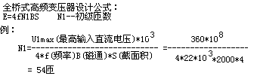
E=U1为变压器初级直流电压
N1为初级匝数；
E=U1为加在变压器初级的最高电压；
f变压器的工作频率；
S磁芯的有效面积；
4.44为系数(对正弦波—4.44)或4(对于矩形波--4)；
4、模块式高频(22-25KHZ)高压(100V-120V)大功率（1000W）高频开关电源的设计方案
4.1技术要求：
输入电压：交流220v
输出脉冲电压：幅值为100v-120v、频率f为(22-25)Khz±1%，其占空比D为0.4-0.5为可调。
输出功率:为1000W
输出高频大电流可采用LED数字显示
工作频率f可采用LED数字显示
脉冲输出电压通过LC谐振电路应在超声波换能器二端获得高频(22-25)KHz高压的正弦波
4.2该高频高压大功率开关电源设计电原理框图
见图4所示，具体介绍分析如下:从图4可看出该开关电源由前级IC1的PF1000A-360型AC/DC大功率变换模块和后级IC2的DC/AC IPM—4M 模块相连并与高频大功率脉冲变压器T等三大部分一起组合而成, 即成为超声波管道清洗机的信号源（超声波发生器）。具体介绍如下:
① 模块式高频高压大功率开关电源的工作调试过程
② 合上进线交流电源220V后，当IC1的(AC/DC)PF-1000A-360型变换模块输出电压为直流360V并加于IPM-4M(DC/AC) 模块IC2的P1、P4引脚上时，则输出脉冲变压器(功率应大于1200W)T的初级二端P2与P3上(接自IPM-4M模块全桥型功率管对角线端)将并获得360V高频(22—25)KHz脉冲电压。
③ 脉冲输出电压取决于大功率脉冲变压器T次级N2端不同的匝数,可获得的幅值为100v-120v的脉冲电压,见图4右上角所示。
④ 输出电压工作频率f：为(22-25)Khz±1% 其占空比D为0.4-0.5为可调
⑤ IC2的P2、P3引脚上有脉冲波形输送,调整W3便可看到脉宽变化。
⑥ 当K1、K2在断开位置，频率计显示模块标称频率22KHz。当合K1上时，减少W1阻值，频率将向高端变化。当K2合上时，增加W1阻值，频率将向低端变化。根据需要来决定使用参数。
⑦ 调整W3，可改变稳定的输出电压的幅值。
⑧ 调整W2，可改变输出电流输出值。这个功能不用时可悬空。
5、大功率高压(100v-120v)高频(22-25 KHz)正弦波的实现
当大功率脉冲变压器T次级N2输出的100v-120v的脉冲波电压加到LC谐振电路( 其L为可调高频电感线圈, C为超声波换能器的等效电容,由此则组成LC谐振器，见图4右上角虚线所示), 通过调整高频电感线圈L可使谐振器得到串联谐振，其谐振频率f0为换能器固有频率 并在电容C(换能器)两端将获得谐振后的高压高频(22-25 KHz)正弦波,见图4右上角所示. 以上整个过程实现了从AC-DC再从DC-AC高频(22-25 KHz) 高压(100V—120V) 大功率(1000W) 的输出。
结束语
(AC-DC)PF-1000A-360模块与(DC-AC)IPM-4M模块用途很是广泛，用它们组合成的新型模块式高频高压大功率开关电源其设计、调试、制作简单方便，实践证明与由PF-1000A-360模块和移相谐振软开关PWM全桥控制芯片ML4818及MOSFET大功率管分立组合应用方案相比较,该模块式高频高压大功率开关电源作为信号源(或称超声波发生器)经与大功率超声波换能器配套反复使用和现场运行，其性能稳定可靠，彻底克服了以往用单个集成和分立式大功率管组合而成的开关电源那种经常被烧毁、击穿及故障率高、维修难等不足之处，经反复使用，该新型模块式高频高压大功率开关电源实现了高效率（效率达95%以上）高可靠免维护，是属新一代高频高压大功率开关电源技术和产品。

